图书馆新书推荐
2014年第2期 总第六十期
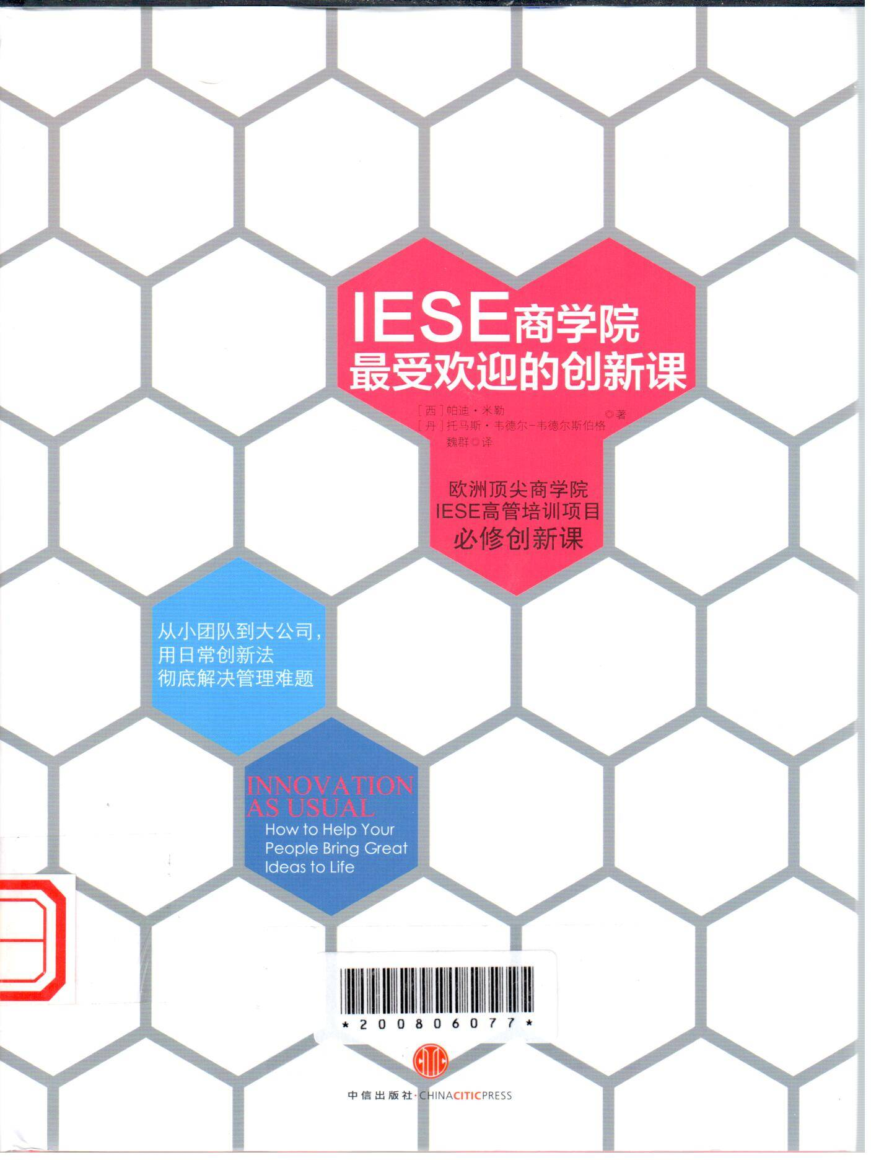
1、《IESE商学院最受欢迎的创新课》：(西)帕迪·米勒，(丹麦)托马斯·韦德尔-韦德尔斯伯格著, 中信出版社；索书号：F272/M658
本书是一本写给经理人和领导者的实用书籍，它来源于实践，告诉你如何找到公司里阻碍创新的主要瓶颈，进而提高员工的创新能力，使创新成为日常工作的固定部分。在中国的历史长河中，从四大发明到无数小的想法，都是得这个历史悠久的国家极度昌盛。在这个动荡而充满活力的时代，中国的增长、中国的人民和中国的活力会使得中国迎来一个新的黄金时代。但是我们的员工和管理者并没有意识到这种潜力。正因如此，此书为各级管理者提供了切实可行的意见。
2、《投资哲学:保守主义的智慧之灯》：刘军宁著，中信出版社；索书号：F830.59/L634

本书论述了投资背后的哲学理念，投资的道德基础。作者从保守主义出发，阐述了他对价值的看法，对人性的看法，对市场的看法，对风险的看法，对投资自身的看法等等。作者研究保守主义已有20年的历史，有关投资理念的阅读有12年以上的历史。作者是一个保守主义者，他把保守主义的世界观尽可能运用到一切可能的生活领域，把作为思想体系的保守主义与金融投资关联起来，并且主张金融投资应该以保守主义为思想指南。
3、《高级国际贸易:理论与实证》：王楠楠编著, 河北科学技术出版社；索书号：F740/F396
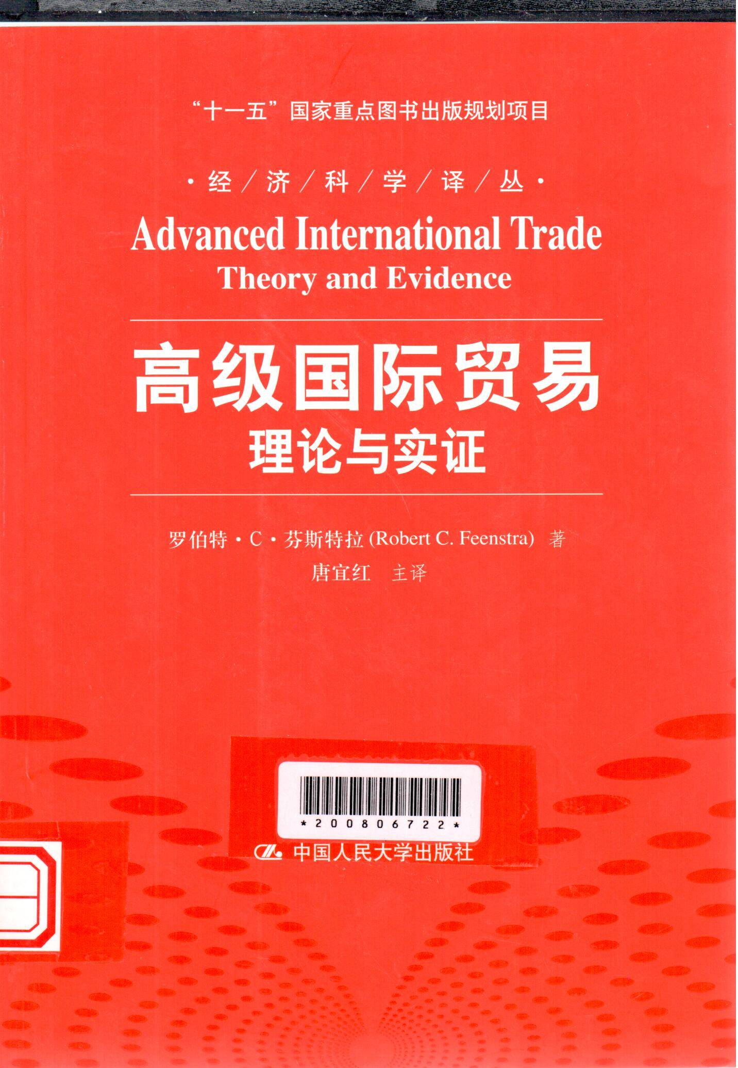
本书作者运用计量方法，对李嘉图模型、赫克歇尔-俄林模型、中间品贸易与工资、报酬递增与引力方程、贸易所得与区域协定、进口关税与倾销、进口配额与出口补贴等问题作了定量分析。同时，对于贸易政策，作者也从政治经济学角度作了分析。
本书自始至终都将重点放在理论模型与实证证据的相互融合上，并辅以每章的理论与实证练习作为补充。该书旨在带给读者国际贸易领域最前沿的知识，从而为个人从事研究做准备。
4、《新时代的物流经济》：(日)柴田悦子等著，中信出版社；索书号：F250/C209

本书作者在历史考察了日本物流发展的基础上，论述了流通系统变革前提下日本物流的创新发展。全书将物流产业的情况分为国际、国内和枢纽站点，并进行简要介绍。
本书从发展“物流”的交通运输的角度论述了“物流经济论”。第一章从历史角度考察了物流发展的基础。第二章论述了流通系统发展变化前提下的物流发展情况。第三章，将物流产业的情况分为国际、国内和枢纽站点，并进行简要介绍。第四章介绍了物流环境中与物流相关的环境问题、公害、事故。第五章介绍政策调控对于交通运输部分的影响。第六章分析了目前东亚物流的课题。
5、《商务谈判：利·L·汤普森(Leigh L. Thompson)著，中国人民大学出版社；索书号：F715.4/T196
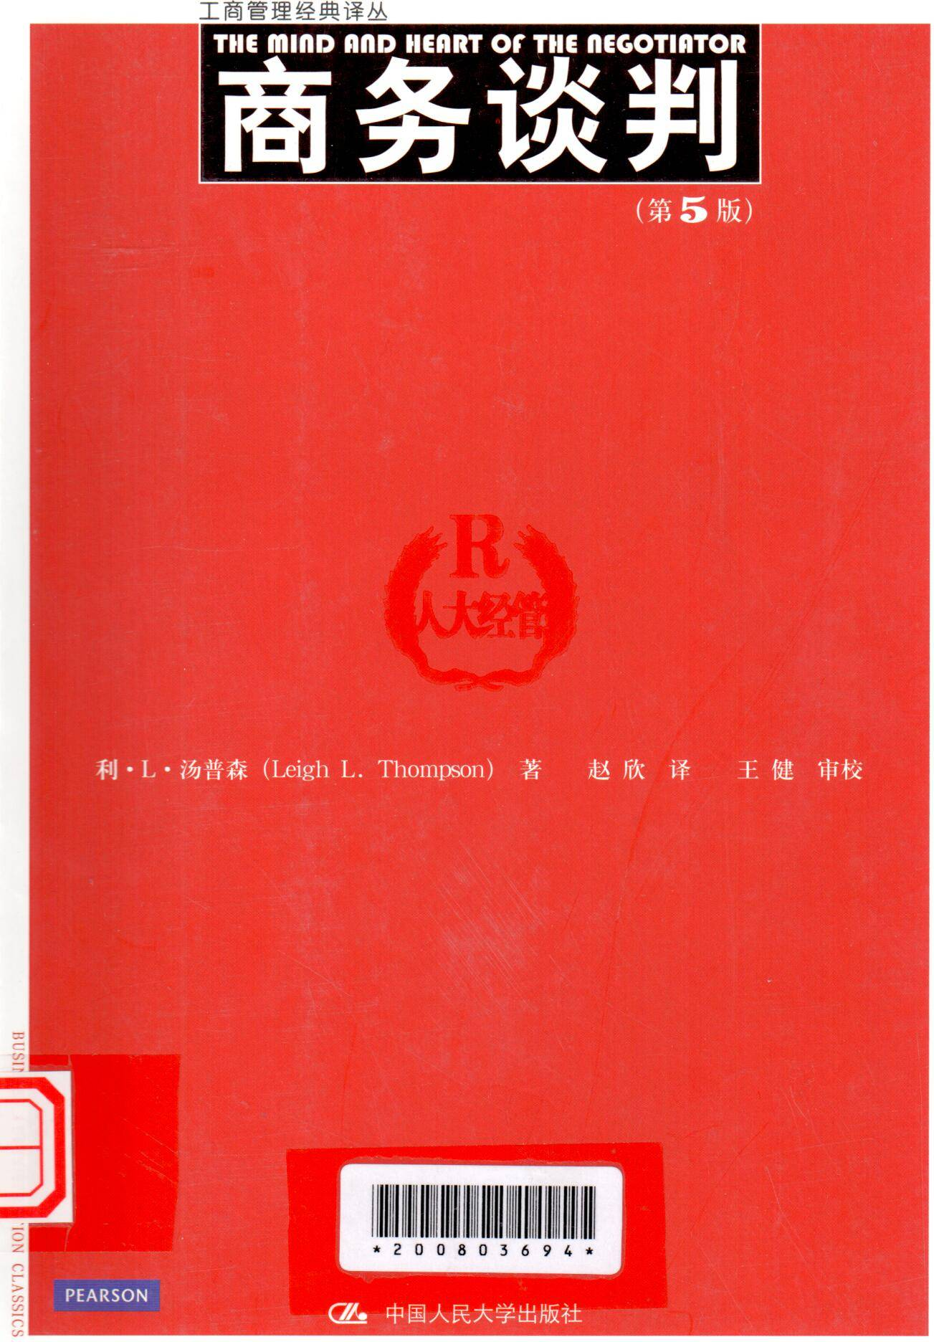
本书将理论、科学调查及实例融为一体，提供了一系列实用易学的原则，对提高读者的谈判能力大有裨益。书中涉及了多种复杂的谈判情境，例如通过电子邮件和电话会议进行谈判、与竞争公司之间的谈判以及跨文化的谈判。
本书分为三篇，第一篇阐述了谈判的基础知识；第二篇阐述了较为高级且专业的谈判技能；第三篇涉及的是谈判中的特殊情况。
6、《中国文化的命运:珍藏版》：梁漱溟著，中信出版社；索书号：G122/L412

本书主要内容包括：中西学术之不同；中国人则怎样；西人所长吾人所短；宗教在中国；中国以道德代宗教；两种理和两种错误等。
本书第一辑讲中国文化之精神；第二辑讲社会演进上中西殊途；第三辑讲发挥中国的长处以吸收外国的长处。

7、《考研英语阅读题源,经济学家分册》：江涛主编，石油工业出版社；索书号：H319.4/J44613
本分册所有文章均选自近两年的The Economist《经济学家》。主要分为五类，分别是：社会类、文教类、经济类、科技类、健康类。每篇文章包含“题源文选”，精选原汁原味、内容详实的英语报刊文摘，从风格、内容、难易程度方面均与考研真题相近。“词汇注解”该部分列出了文章中考生需掌握的重点单词和超纲单词。“重点段落译文”针对原文中的重点段落，提供精准的译文，为考生理解文章提供参考。

8、《移动互联下的生存与制胜指南》：肖震著，科学出版社；索书号：F713.36/X296
本书内容涵盖战略策划、组织管理、市场营销、电子商务、产品定位等，深入浅出讲述企业如何借力移动互联时代实现自身快速发展。
移动互联网改变了每个人的生活，拥有巨大的潜在商机。在这个朝气蓬勃的新兴趋势中，企业如何利用移动互联网在战略规划、组织管理、市场营销、电子商务等方面进行主动调整、抢占先机，该书给与了深入浅出的全面解答。
9、《执行力落地》：耿启亮，张红波著，中国经济出版社；索书号：F272/G334


本书分为执行力三角；沟通落地；制度落地；体系落地；文化落地五章，主要内容包括：信息能让人听话；落地式思维与认知；感悟信息的力量等。
执行力落地，讲不透会害死人，在现实中这种情况已经屡见不鲜。本书认为，在现实管理中，大多数企业执行力未能落地，究其原因，许多人达成共识，认为是“中国员工不太听话”。人的问题确实是执行力落地的关键，但是，执行不到位的问题却不能简单的停留在“中国员工不听话”这样的原因，本书认为其关键还在我们自身的管理之上。
10、《经济学中的理性》：弗农·L·史密斯(Vernon L. Smith)著，中国人民大学出版社；索书号：F0/S583
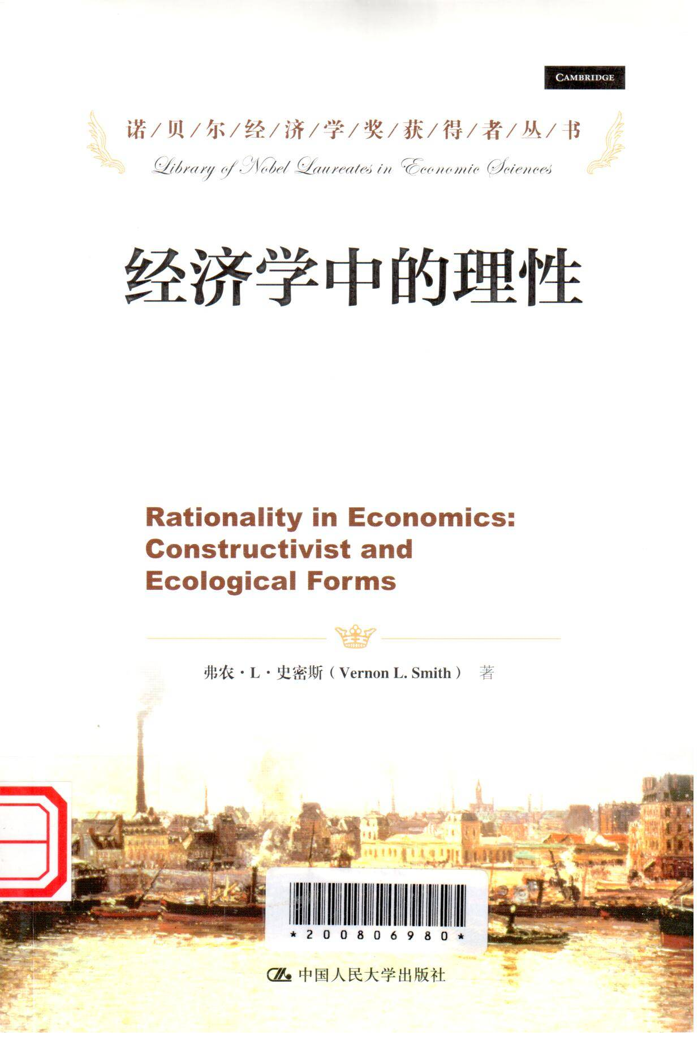
实验经济学的主要研究成果发现，即便是在比理论约定差得多的信息条件下，市场中的非个体交易依然可以通过反复的相互作用达到经济理论中所指向的均衡状态。正如二人的博弈模型研究中所发现的，在个人、社会和经济交易中，合作程度会超出传统博弈论的预测结论。本书将阐述以上两个研究成果的实证研究和应用领域，并将其与苏格兰启蒙运动的核心主题和哈耶克的思想理论结合起来。在文化变迁中，构建主义或理性所起的作用就是要提供演变，而社会生态进程的作用则是要选出那些能够满足社会需求的规范和制度。
11、《中国经济运行风险研究报告》：唐海燕，贾德奎等著，立信会计出版社；索书号：F123/T248
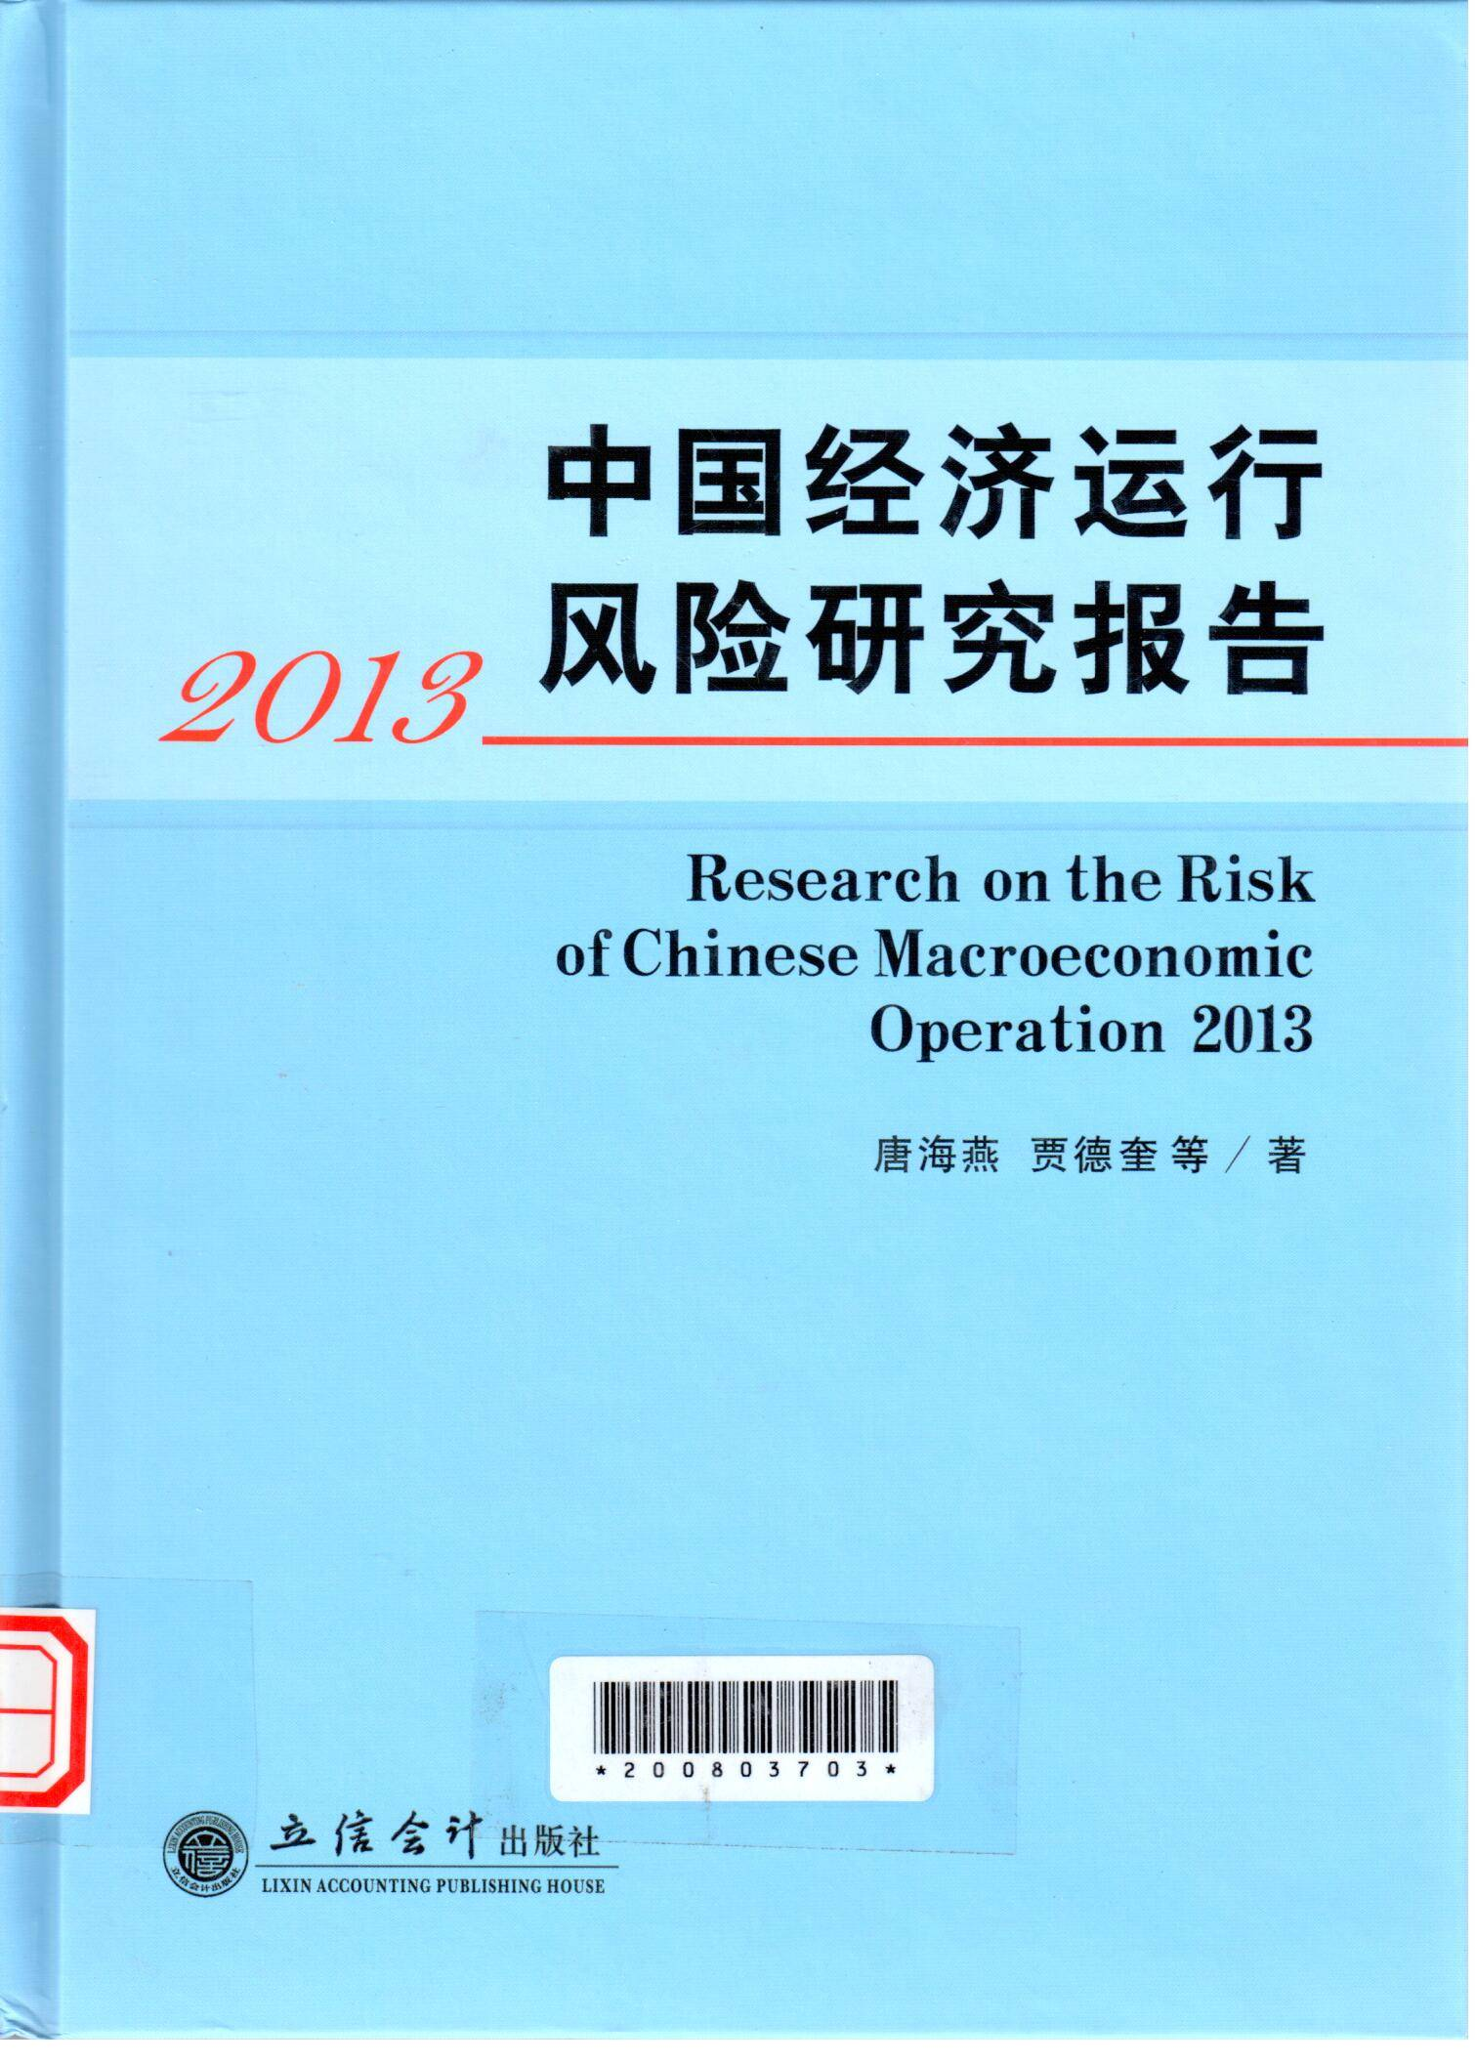
本书共分为十二章，主要内容包括：总论；投资与经济增长风险；消费与经济增长风险；对外贸易与经济增长风险等。
本报告严格遵循风险识别、风险度量和风险管理的基本研究范式，力图全面、准确地回答中国宏观经济运行的风险来源、风险大小及风险管理对政策等关乎国计民生的重大现实问题，并期待能够为中国宏观经济运行风险方面的学术研究注入活力，为经济工作者和决策者提供有益参考。
12、《无畏》：梁冬，吴伯凡著，中信出版社；索书号：B821-49/L396

本书主要内容包括：情感的账户；相对贫困惑；委曲求全的能力；谦卦之“谦”；仆人理论；合成谬误的陷阱；量子思维；专业主义；无所事事的忙碌；要事优先；创业童子功；权利与影响力；知人善用；绩效考核的悖论、侵蚀幸福的绩效、真相乍现的时刻、免费的奥秘等。
13、《金融危机的教训成因、后果及我们的经济未来》：罗伯特·W.科尔布(Robert W. Kolb)编，中国金融出版社；索书号：F830.99-53/K490
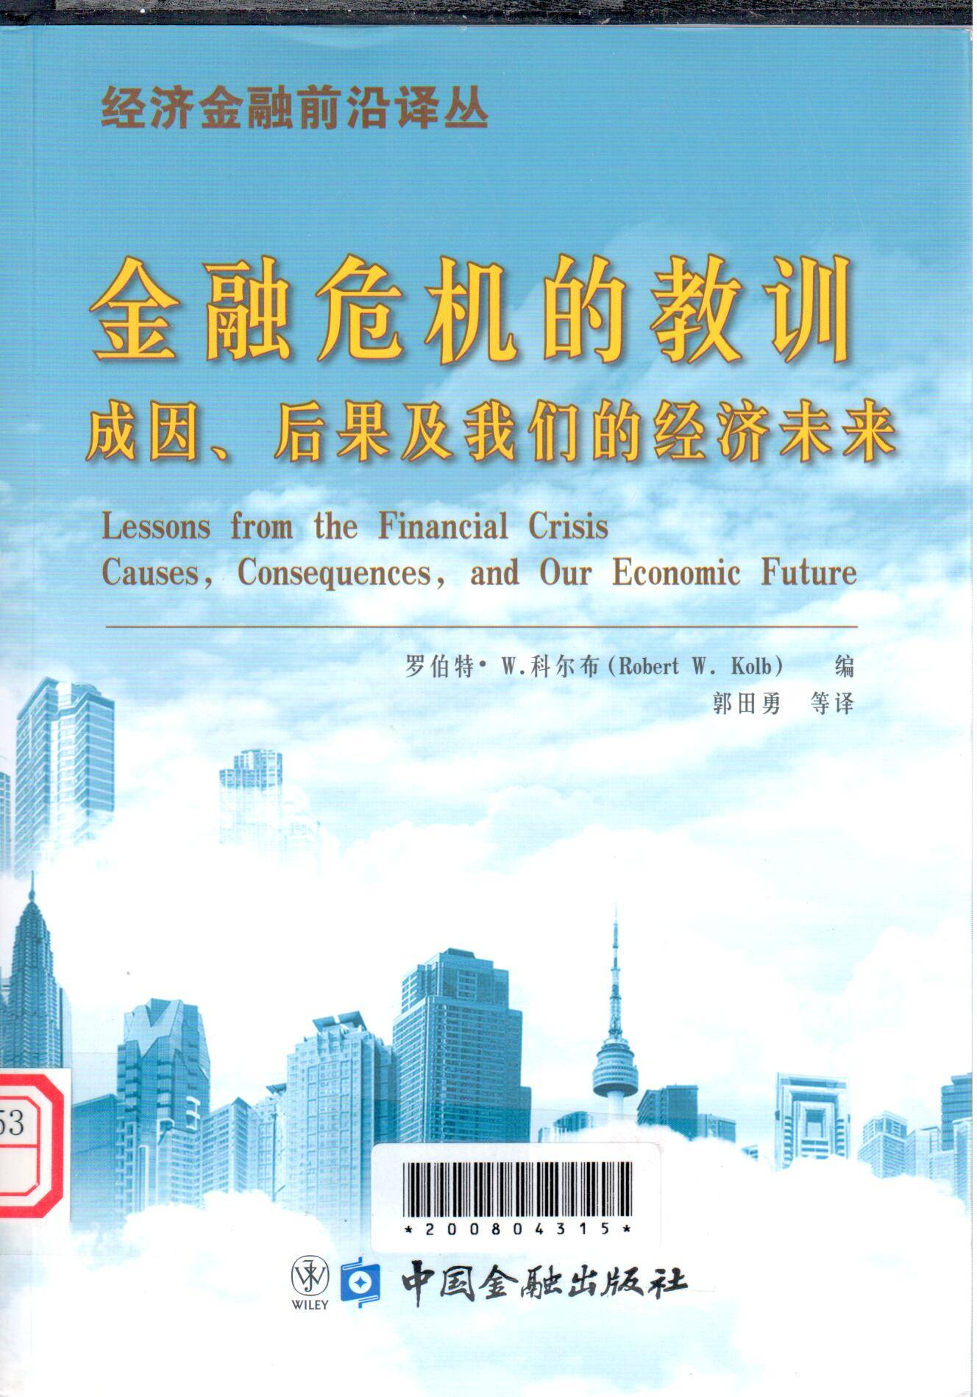
本书共分为十一部分，主要内容包括：危机概述；金融危机的原因及结果；借款人分析；资产证券化的过程；风险管理及失败等。
本书的主要目的在于引导一般大众对危机的核心问题能有更加深入的理解，这些文章主要是由政府部门的学术研究者和经济学家写的。本书共包含78篇文章，几乎都是结论性的呈现，结论都取自经济学家创作的规范的学术论文。内容主要是关于如何理解金融危机的：危机怎样发生？怎样发展？对人们生活的影响怎样？对经济的影响怎样？对社会机构又有哪些影响？
14、《应用价值投资》：(美)小约瑟夫·卡兰德罗(Joseph Calandro)著，中国人民大学出版社；索书号：F830.59/Q060
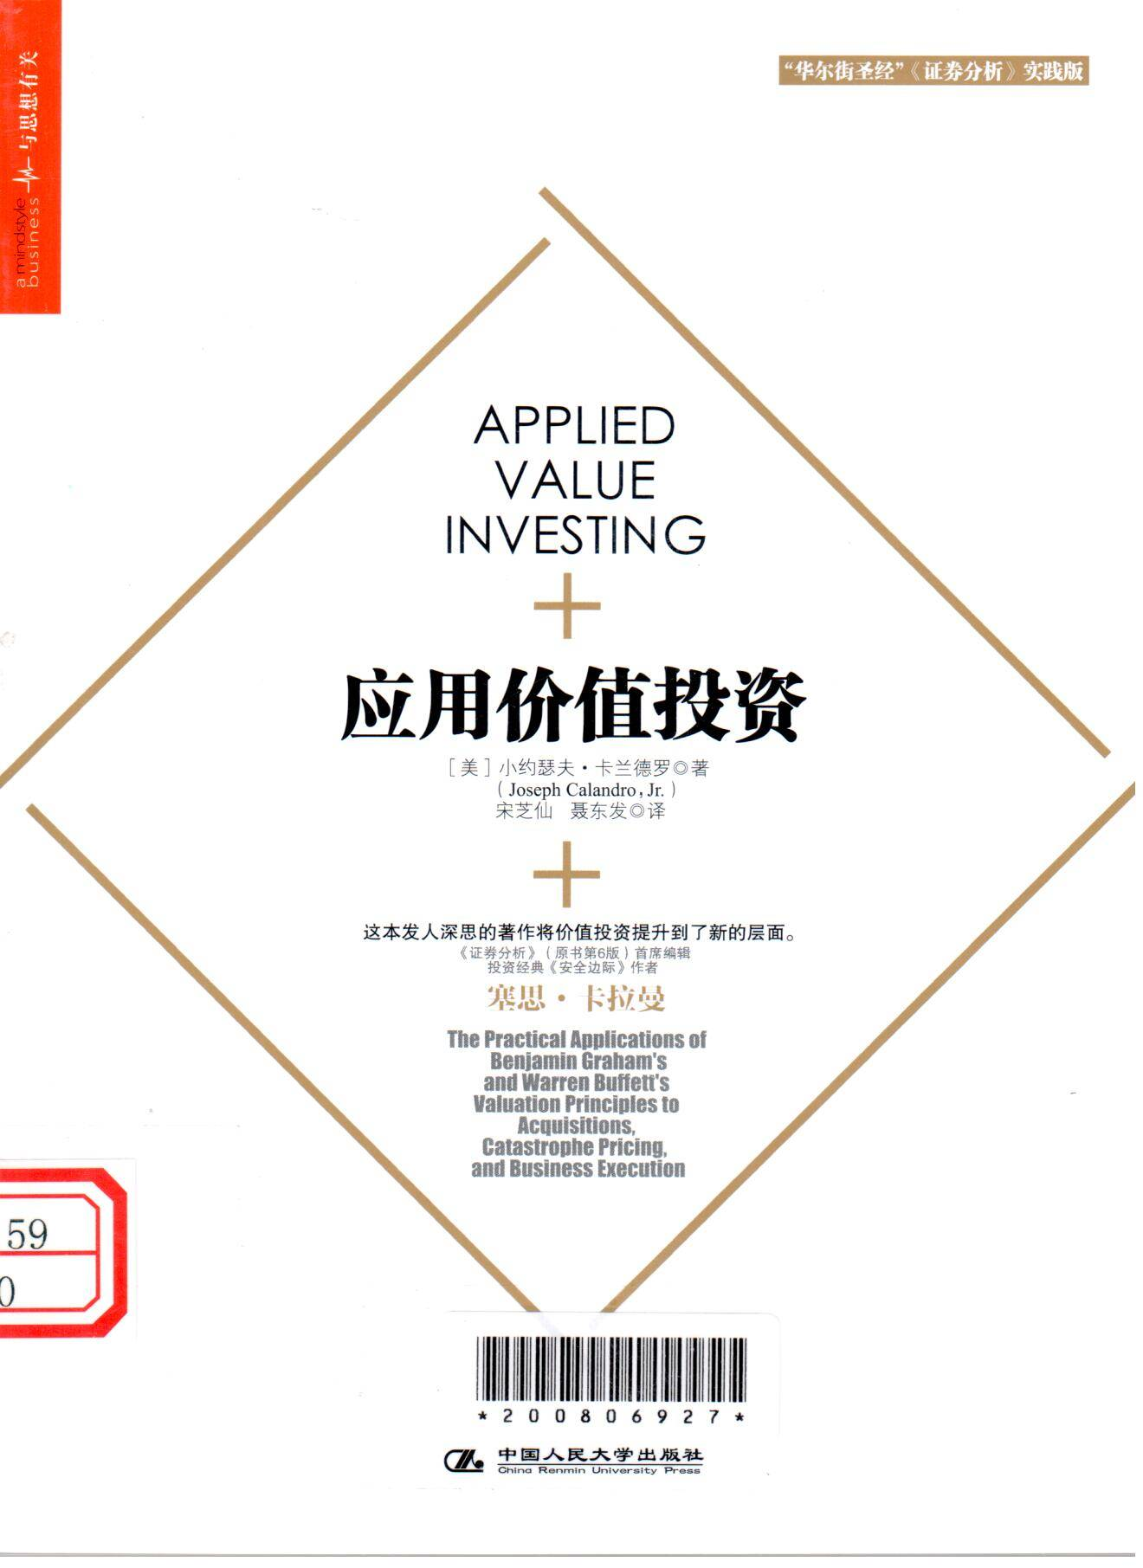
本书主要包括：基本原理，基础型价值评估与西尔斯收购案，特许权价值评估与盖可汽车保险公司收购案，安全边际与通用再保险公司收购案，宏观分析、机遇筛选与价值投资，格雷厄姆与多德的灾难评估法，财务战略理论与价值实现，赢得价值投资的胜利，共8章内容。
15、《市场中的政府角色》：(新加坡)陈惠华著，北京大学出版社；索书号：F123.16/C442
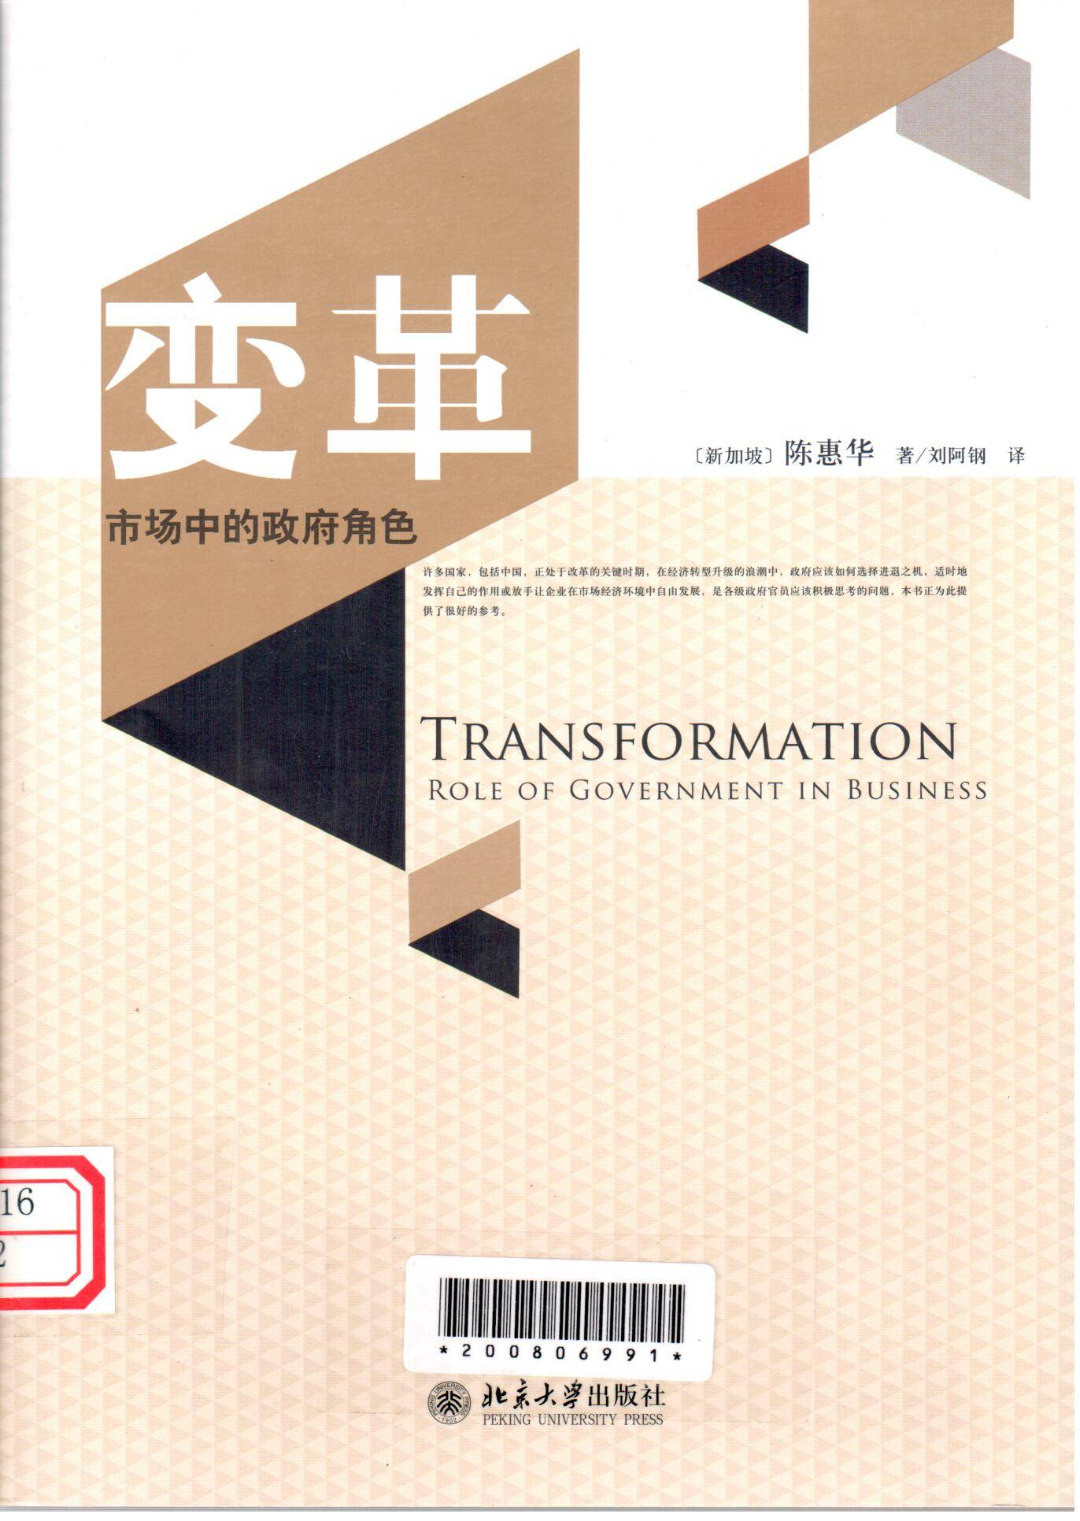
本书共分为八章，第一、二章基本回答“为什么”的问题。政府在什么情形下参与？政府为什么参与？第三章回答了“何时进入”的问题。第四章进一步解释为什么尽管政府降低参与程度甚至完全退出并不缺乏充足理由，但却言易难行。第五、六章政府能够“如何”参与企业。第七章援引实例，说明道德风险如何随着时间的推移确然出现。本书结尾第八章提供了三项指导原则。
—————————————————-——————
编辑：赵冉 陈辰 王凯艳 张春玲 郝晓雪
编辑时间：2014-3-5

